**Лабораторная работа №. 3**

**Минимизация логических функций и разработка принципиальной электрической схемы**

Выполнил: Гаврилицэ Дорин, IS21Z

Научный руковолитель: Плохотнюк Евгений Филлипович

**Цель работы:**

1. Получение навыков минимизации логических функций.

2. Получение навыков построения принципиальных электрических схем.

**Эксперимент № 1.** Разработка принципиальной логической электрической схемы

1.1. Заполнить таблицу истинности и минимизировать (методом Карно) логическую функцию, представленную в следующей таблице.

|  |  |
| --- | --- |
| №п/п | Логическая функция |
| 1. | f(a,b,c,d,e,f) = ∑(0, 1, 2, 3, 4, 5, 6, 7, 8, 9, 10, 12, 13, 14, 15, 16, 17, 18, 19, 20, 21, 22, 23, 24, 25, 26, 27, 32, 33, 34, 35, 36, 37, 38, 41, 42, 43, 44, 53, 54, 55, 56, 57, 58, 59, 60, 61) |

|  |  |  |  |  |  |  |  |
| --- | --- | --- | --- | --- | --- | --- | --- |
| Nr | a | b | c | d | e | f | F |
| 0 | 0 | 0 | 0 | 0 | 0 | 0 | 1 |
| 1 | 0 | 0 | 0 | 0 | 0 | 1 | 1 |
| 2 | 0 | 0 | 0 | 0 | 1 | 0 | 1 |
| 3 | 0 | 0 | 0 | 0 | 1 | 1 | 1 |
| 4 | 0 | 0 | 0 | 1 | 0 | 0 | 1 |
| 5 | 0 | 0 | 0 | 1 | 0 | 1 | 1 |
| 6 | 0 | 0 | 0 | 1 | 1 | 0 | 1 |
| 7 | 0 | 0 | 0 | 1 | 1 | 1 | 1 |
| 8 | 0 | 0 | 1 | 0 | 0 | 0 | 1 |
| 9 | 0 | 0 | 1 | 0 | 0 | 1 | 1 |
| 10 | 0 | 0 | 1 | 0 | 1 | 0 | 1 |
| 11 | 0 | 0 | 1 | 0 | 1 | 1 | 0 |
| 12 | 0 | 0 | 1 | 1 | 0 | 0 | 1 |
| 13 | 0 | 0 | 1 | 1 | 0 | 1 | 1 |
| 14 | 0 | 0 | 1 | 1 | 1 | 0 | 1 |
| 15 | 0 | 0 | 1 | 1 | 1 | 1 | 1 |
| 16 | 0 | 1 | 0 | 0 | 0 | 0 | 1 |
| 17 | 0 | 1 | 0 | 0 | 0 | 1 | 1 |
| 18 | 0 | 1 | 0 | 0 | 1 | 0 | 1 |
| 19 | 0 | 1 | 0 | 0 | 1 | 1 | 1 |
| 20 | 0 | 1 | 0 | 1 | 0 | 0 | 1 |
| 21 | 0 | 1 | 0 | 1 | 0 | 1 | 1 |
| 22 | 0 | 1 | 0 | 1 | 1 | 0 | 1 |
| 23 | 0 | 1 | 0 | 1 | 1 | 1 | 1 |
| 24 | 0 | 1 | 1 | 0 | 0 | 0 | 1 |
| 25 | 0 | 1 | 1 | 0 | 0 | 1 | 1 |
| 26 | 0 | 1 | 1 | 0 | 1 | 0 | 1 |
| 27 | 0 | 1 | 1 | 0 | 1 | 1 | 1 |
| 28 | 0 | 1 | 1 | 1 | 0 | 0 | 0 |
| 29 | 0 | 1 | 1 | 1 | 0 | 1 | 0 |
| 30 | 0 | 1 | 1 | 1 | 1 | 0 | 0 |
| 31 | 0 | 1 | 1 | 1 | 1 | 1 | 0 |
| 32 | 1 | 0 | 0 | 0 | 0 | 0 | 1 |
| 33 | 1 | 0 | 0 | 0 | 0 | 1 | 1 |
| 34 | 1 | 0 | 0 | 0 | 1 | 0 | 1 |
| 35 | 1 | 0 | 0 | 0 | 1 | 1 | 1 |
| 36 | 1 | 0 | 0 | 1 | 0 | 0 | 1 |
| 37 | 1 | 0 | 0 | 1 | 0 | 1 | 1 |
| 38 | 1 | 0 | 0 | 1 | 1 | 0 | 1 |
| 39 | 1 | 0 | 0 | 1 | 1 | 1 | 0 |
| 40 | 1 | 0 | 1 | 0 | 0 | 0 | 0 |
| 41 | 1 | 0 | 1 | 0 | 0 | 1 | 1 |
| 42 | 1 | 0 | 1 | 0 | 1 | 0 | 1 |
| 43 | 1 | 0 | 1 | 0 | 1 | 1 | 1 |
| 44 | 1 | 0 | 1 | 1 | 0 | 0 | 1 |
| 45 | 1 | 0 | 1 | 1 | 0 | 1 | 0 |
| 46 | 1 | 0 | 1 | 1 | 1 | 0 | 0 |
| 47 | 1 | 0 | 1 | 1 | 1 | 1 | 0 |
| 48 | 1 | 1 | 0 | 0 | 0 | 0 | 0 |
| 49 | 1 | 1 | 0 | 0 | 0 | 1 | 0 |
| 50 | 1 | 1 | 0 | 0 | 1 | 0 | 0 |
| 51 | 1 | 1 | 0 | 0 | 1 | 1 | 0 |
| 52 | 1 | 1 | 0 | 1 | 0 | 0 | 0 |
| 53 | 1 | 1 | 0 | 1 | 0 | 1 | 1 |
| 54 | 1 | 1 | 0 | 1 | 1 | 0 | 1 |
| 55 | 1 | 1 | 0 | 1 | 1 | 1 | 1 |
| 56 | 1 | 1 | 1 | 0 | 0 | 0 | 1 |
| 57 | 1 | 1 | 1 | 0 | 0 | 1 | 1 |
| 58 | 1 | 1 | 1 | 0 | 1 | 0 | 1 |
| 59 | 1 | 1 | 1 | 0 | 1 | 1 | 1 |
| 60 | 1 | 1 | 1 | 1 | 0 | 0 | 1 |
| 61 | 1 | 1 | 1 | 1 | 0 | 1 | 1 |
| 62 | 1 | 1 | 1 | 1 | 1 | 0 | 0 |
| 63 | 1 | 1 | 1 | 1 | 1 | 1 | 0 |

|  |  |  |  |  |  |  |  |  |
| --- | --- | --- | --- | --- | --- | --- | --- | --- |
| abc/def | 000 | 001 | 011 | 010 | 110 | 111 | 101 | 100 |
| 000 | 1 | 1 | 1 | 1 | 1 | 1 | 1 | 1 |
| 001 | 1 | 1 |  | 1 | 1 | 1 | 1 | 1 |
| 011 | 1 | 1 | 1 | 1 |  |  |  |  |
| 010 | 1 | 1 | 1 | 1 | 1 | 1 | 1 | 1 |
| 110 |  |  |  |  | 1 | 1 | 1 |  |
| 111 | 1 | 1 | 1 | 1 |  |  | 1 | 1 |
| 101 |  | 1 | 1 | 1 |  |  |  | 1 |
| 100 | 1 | 1 | 1 | 1 | 1 |  | 1 | 1 |

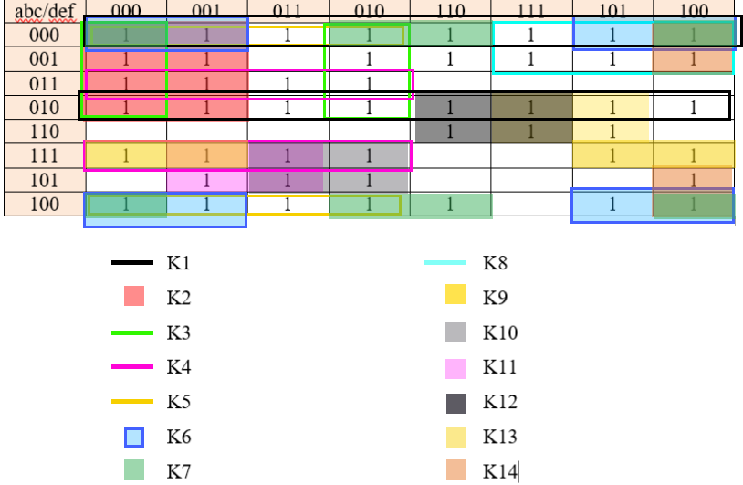

K1 =

K2 =

K3 =

K4 =

K5 =

K6 =

K7 =

K8 =

K9 =

K10 =

K11 =

K12 =

K13 =

K14 =

Полученная минимизированная функция:

F(a,b,c,d,e,f) = ( $\overline{a}\overline{c}$ + $\overline{a}\overline{d}\overline{e}$ + $\overline{a}\overline{d}\overline{f}$ + $bc\overline{d}$ + $\overline{b}\overline{c}\overline{d}$ + $\overline{b}\overline{c}\overline{e}$ + $\overline{b}\overline{c}\overline{f}$) + ( $\overline{a}\overline{b}d$ + $abc\overline{e}+$ $ac\overline{d}e+ ac\overline{d}f+b\overline{c}de+ b\overline{c}df+$ $\overline{b}d\overline{e}\overline{f}$)

1.2. Постройте принципиальную электрическую схему в соответствии с минимизированной логической функцией.

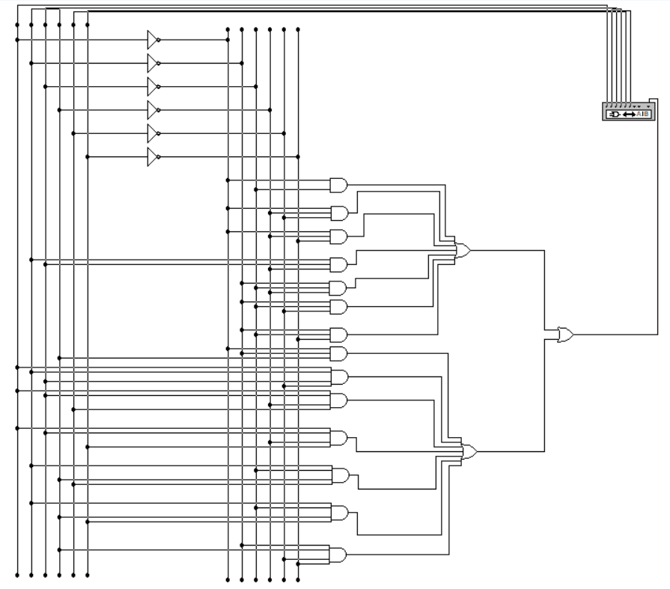

1.3. Сравните количество логических элементов, необходимых для разработки схемы до минимизации и после минимизации.

До минимизации: 65, после минимизации: 21

1.4. Проверьте работоспособность принципиальной электрической схемы с помощью логического преобразователя LOGIC CONVERTER.

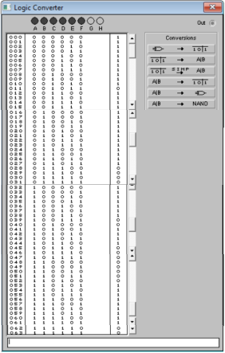

**Эксперимент № 2. Разработка логической электрической схемы из элементов И-НЕТ**

2.1. Преобразуйте минимизированную логическую функцию (полученную в эксперименте № 1), используя теорему Моргана, в функцию, которая содержит только логические операции И-НЕТ.

F(a,b,c,d,e,f) = ( $\overline{a}\overline{c}$ + $\overline{a}\overline{d}\overline{e}$ + $\overline{a}\overline{d}\overline{f}$ + $bc\overline{d}$ + $\overline{b}\overline{c}\overline{d}$ + $\overline{b}\overline{c}\overline{e}$ + $\overline{b}\overline{c}\overline{f}$) + ( $\overline{a}\overline{b}d$ + $abc\overline{e}+$ $ac\overline{d}e+ ac\overline{d}f+b\overline{c}de+ b\overline{c}df+$ $\overline{b}d\overline{e}\overline{f}$)

= $\overline{\overline{ \left(\overline{a}\overline{c} + \overline{a}\overline{d}\overline{e} + \overline{a}\overline{d}\overline{f} + bc\overline{d} + \overline{b}\overline{c}\overline{d} + \overline{b}\overline{c}\overline{e} + \overline{b}\overline{c}\overline{f}\right)}}+\overline{ \overline{\left(\overline{a}\overline{b}d + abc\overline{e}+ ac\overline{d}e+ ac\overline{d}f+b\overline{c}de+ b\overline{c}df+ \overline{b}d\overline{e}\overline{f}\right) }}$ = $\overline{\left(\overline{\overline{a}\overline{c} }× \overline{\overline{a}\overline{d}\overline{e}}× \overline{\overline{a}\overline{d}\overline{f}}×\overline{bc\overline{d}}×\overline{\overline{b}\overline{c}\overline{d}}×\overline{\overline{b}\overline{c}\overline{e}}×\overline{\overline{b}\overline{c}\overline{f}}\right)}+ \overline{\left(\overline{\overline{a}\overline{b}d}× \overline{ abc\overline{e}}×\overline{ac\overline{d}e}×\overline{ac\overline{d}f}×\overline{b\overline{c}de}×\overline{b\overline{c}df}×\overline{\overline{b}d\overline{e}\overline{f}}\right)}$ = $\overline{\overline{\overline{\left(\overline{\overline{a}\overline{c} }× \overline{\overline{a}\overline{d}\overline{e}}× \overline{\overline{a}\overline{d}\overline{f}}×\overline{bc\overline{d}}×\overline{\overline{b}\overline{c}\overline{d}}×\overline{\overline{b}\overline{c}\overline{e}}×\overline{\overline{b}\overline{c}\overline{f}}\right)}+ \overline{\left(\overline{\overline{a}\overline{b}d}× \overline{ abc\overline{e}}×\overline{ac\overline{d}e}×\overline{ac\overline{d}f}×\overline{b\overline{c}de}×\overline{b\overline{c}df}×\overline{\overline{b}d\overline{e}\overline{f}}\right)}}}$ = $\overline{\overline{\left(\overline{\overline{a}\overline{c} }× \overline{\overline{a}\overline{d}\overline{e}}× \overline{\overline{a}\overline{d}\overline{f}}×\overline{bc\overline{d}}×\overline{\overline{b}\overline{c}\overline{d}}×\overline{\overline{b}\overline{c}\overline{e}}×\overline{\overline{b}\overline{c}\overline{f}}\right) }× \overline{\left(\overline{\overline{a}\overline{b}d}× \overline{ abc\overline{e}}×\overline{ac\overline{d}e}×\overline{ac\overline{d}f}×\overline{b\overline{c}de}×\overline{b\overline{c}df}×\overline{\overline{b}d\overline{e}\overline{f}}\right)}}$

2.2. Постройте электрическую схему логической функции, полученной в п. 2.1.

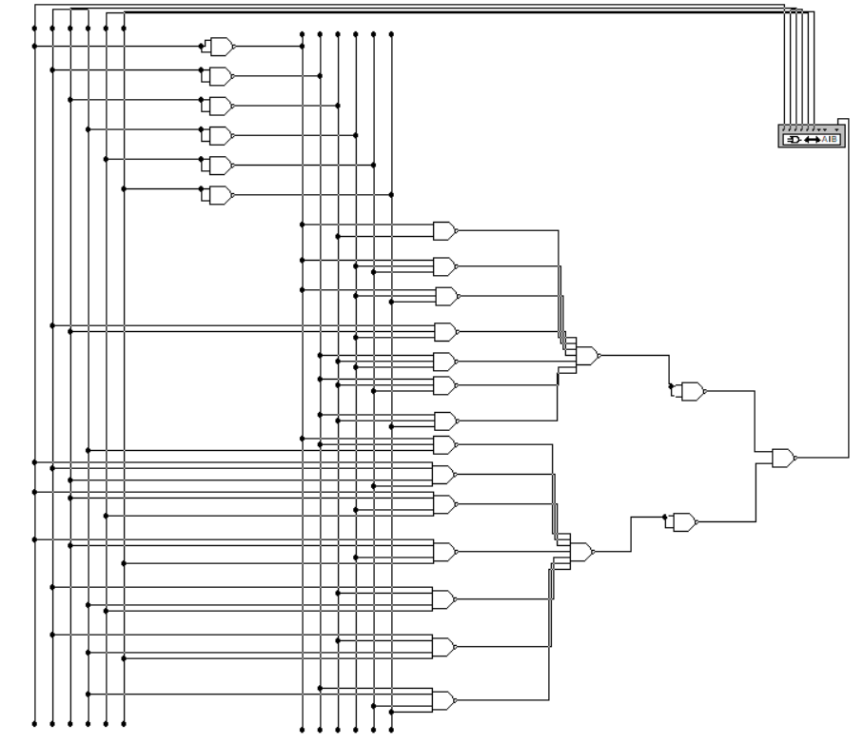

2.3. Проверьте работоспособность основной электрической схемы с помощью логического преобразователя LOGIC CONVERTER.



**Эксперимент № 3. Разработка логической электрической схемы из элементов ИЛИ-НЕТ**

3.1. Преобразуйте минимизированную логическую функцию (полученную в эксперименте № 1), используя теорему Моргана, в функцию, которая содержит только логические операции ИЛИ-НЕТ.

F(a,b,c,d,e,f) = ( + + + + + + ) + ( + ) = = ( =

+ =

3.2. Постройте электрическую схему логической функции, полученной в п. 3.1.

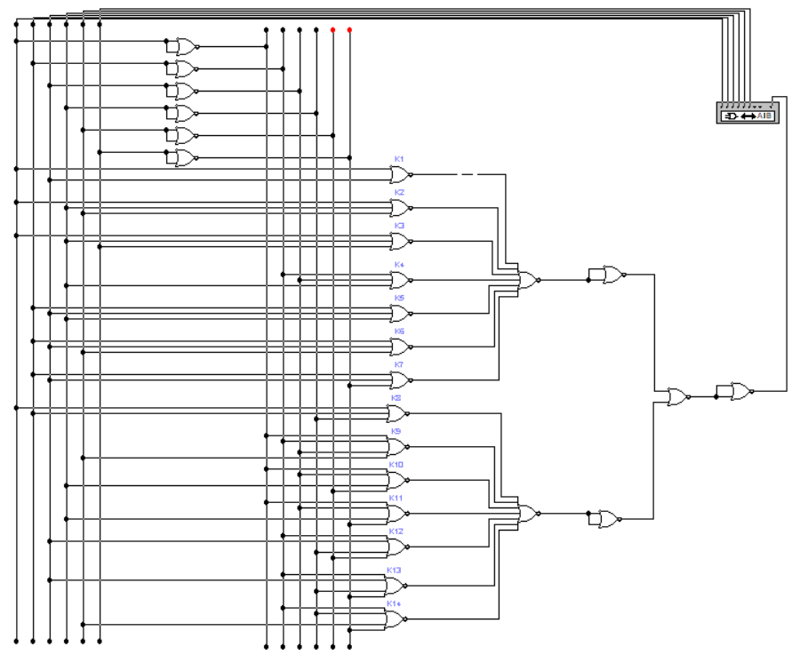

3.3. Проверьте работоспособность основной электрической схемы с помощью логического преобразователя LOGIC CONVERTER.

